Đề thi Toán lớp 3 học kì 1 Kết nối tri thức
Câu 1. Kết quả của phép chia 63 : 3 là:
A. 24
B. 21
C. 189
D. 66
Câu 2. Anh Nam làm những chiếc đèn lồng có dạng khối lập phương. Mỗi mặt dán một tờ giấy màu. Một chiếc đèn lồng như vậy cần dùng số tờ giấy màu là:
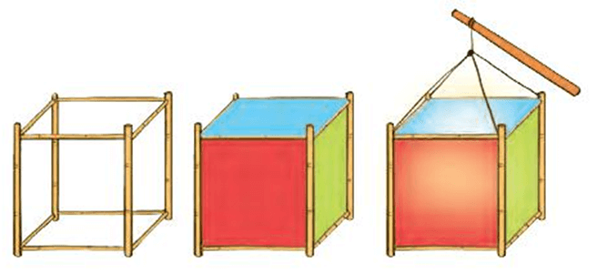
A. 3
B. 5
C. 6
D. 8
Câu 3.
Hình vẽ nào dưới đây chia miếng bánh thành 5 phần bằng nhau?
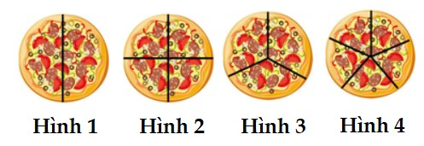
A. Hình 1
B. Hình 2
C. Hình 3
D. Hình 4
Câu 4 . Khoanh vào chữ cái trước ý trả lời đúng
500 ml + 400 ml ….. 1 l
Dấu thích hợp để điền vào chỗ trống là:
A. >
B. <
C. =
D. +
Câu 5. Đặt tính rồi tính
a) 342 × 2
b) 122 x 4
……………………………………………………………………………………
……………………………………………………………………………………
Câu 6 . Tính giá trị biểu thức:
a) 348 + 84 : 6
……………………………………………………………………………………
……………………………………………………………………………………
b) 32 + 8 – 18
……………………………………………………………………………………
……………………………………………………………………………………
Câu 7. Nối
Chọn số cân phù hợp cho mỗi con vật
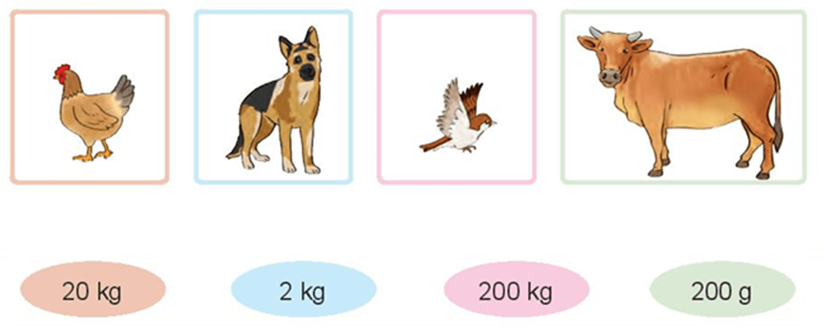
Câu 8. Giải toán
Có hai xe ô tô chở đoàn khách đi thăm quan viện bảo tàng. Xe thứ nhất chở 16 người. Xe thứ hai chở số người gấp đôi xe thứ nhất. Hỏi cả hai xe chở được tất cả bao nhiêu người?
……………………………………………………………………………………………
……………………………………………………………………………………………
……………………………………………………………………………………………
……………………………………………………………………………………………
Câu 9. Quan sát hình dưới đây và điền số thích hợp
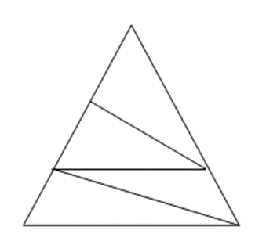
Có …… hình tam giác
Câu 10. Tính độ dài đường gấp khúc ABCD
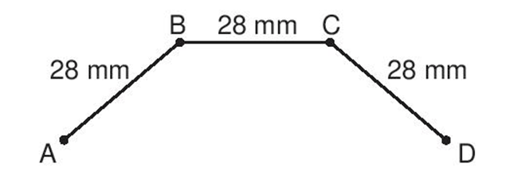
……………………………………………………………………………………………
……………………………………………………………………………………………
……………………………………………………………………………………………
……………………………………………………………………………………………

2. Đáp án Đề thi Toán lớp 3 học kì 1
Câu 1.
B. 21
Câu 2.
C. 6
Câu 3.
D. Hình 4
Câu 4 . Khoanh vào chữ cái trước ý trả lời đúng
500 ml + 400 ml ….. 1 l
Dấu thích hợp để điền vào chỗ trống là:
B. <
Câu 5. Đặt tính rồi tính
a) 342 × 2 = 684
b) 488 : 4 = 122
Câu 6 . Tính giá trị biểu thức:
a) 348 + 84 : 6
= 348 + 14
= 362
b) 32 + 8 – 18
= 40 - 18
= 22
Câu 7. HS tự nối
Câu 8. Giải toán
Có hai xe ô tô chở đoàn khách đi thăm quan viện bảo tàng. Xe thứ nhất chở 16 người. Xe thứ hai chở số người gấp đôi xe thứ nhất. Hỏi cả hai xe chở được tất cả bao nhiêu người?
Xe thứ hai chở số người là:
16 x 2 = 32 người
Cả hai xe chở được tất cả số người là:
16 + 32 = 48 người
Đáp số: 48 người
Câu 9.
Có 6 hình tam giác
Câu 10.
Độ dài đường gấp khúc ABCD là:
28 + 28 + 28 = 84 mm

